🛡️ 專案名稱：怪怪走開，護您安全
打造全民安心的智慧安全平台

目錄
一、團隊介紹 2
二、背景研究 2
三、提案動機與問題意識 3
四、企劃內容與執行方式 4
五、預期效益與影響力 6

一、團隊介紹
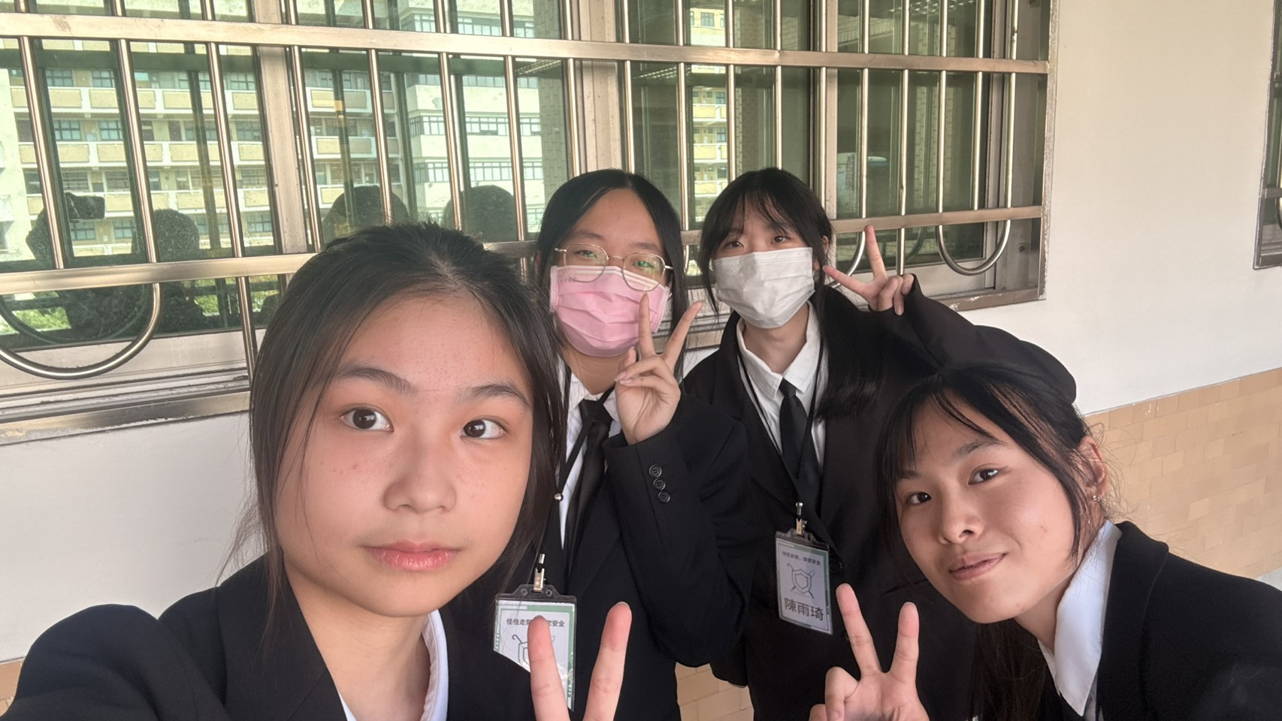
本團隊為 XX大學資訊相關科系學生所組成，致力於結合資訊科技與社會需求，以實際行動解決生活中潛在的安全問題。團隊成員分工明確，涵蓋前端設計、後端資料庫建置、使用者體驗優化與系統整合等領域。
在開發過程中，我們以「科技守護日常安全」為核心理念，期望運用所學的資訊技術，打造一個能即時回應民眾需求、促進社區安全互助的智慧數位平台，讓科技不只是便利生活的工具，更成為守護安全的力量。

二、背景研究
（一）社會現況
近年來，台灣社會頻繁出現各種街頭騷擾、跟蹤、詐騙與深夜安全問題。
然而，多數現有平台僅著重於事後通報，缺乏即時防護與在地求助機制。
民眾在遇到危險時，往往無法即刻確認安全地點，也無從得知附近是否有可求助的「安全據點」。
（二）現有問題分析
- 求助機制不足：缺乏整合性、即時性的平台。
- 安全資訊分散：防詐與安全教育內容散落於各單位網站。
- 缺乏社區連結：民眾與商家缺少共建安全環境的橋樑。
- 隱私顧慮：多數通報系統未保障上傳資料的匿名性與安全性。
(三)相關研究與市場調查
我們參考政府開放資料平台、警政署 APP與 Dcard 等社群平台。
這些工具雖提供資訊，但缺乏「整合性與互動性」。
因此，我們鎖定開發一款以「即時定位、安全互助與防詐教育」為核心的創新平台。
現有系統 | 功能 | 缺點
警政署報案App | 緊急報案 | 操作流程複雜、定位不精準
社群平台（如Dcard、LINE群組） | 匿名回報事件 | 無法驗證真實性、資訊容易混亂
→ 因此，我們發現市場上缺乏一個「整合實用性、安全性與教育性」的數位平台。

三、提案動機與問題意識
我們提出「怪怪走開，護您安全」的核心動機是——讓每個人，都能在危險中「被看見、被協助、被守護」。因為我們觀察到，生活周遭越來越多「讓人不安心的情境」——夜歸時有陌生人尾隨、校園外陌生搭話……，但多數人面對這些狀況只能被動反應、事後求助。
問題意識
- 民眾無法即時確認附近安全地點（如派出所、安全商家）。
- 網路報案或回報流程過於繁瑣、缺乏互動性。
- 欠缺讓社區居民與商家共同維護安全的數位機制。
我們希望透過整合科技、社區與教育，打造一個能「預防危險、即時應變、事後追蹤」的安全生態系統。

四、企劃內容與執行方式
（一）系統概述
本系統為結合 AI + 地圖定位 + 教育學習 + 社區合作 的安全平台。
核心功能包括：
- 即時查詢最近警局與安全據點
- 匿名回報可疑事件並自動模糊人臉
- 學習防範與應變知識
- 建立安全合作商家制度
（二）技術架構
模組 | 技術 | 功能說明
前端 | HTML、CSS、Bootstrap、AOS | 負責頁面佈局與動畫效果
後端 | Django（Python） | 控制流程、使用者驗證與資料管理
資料庫 | MySQL | 儲存縣市、派出所、商家、安全資訊
影像辨識 | OpenCV | 偵測人臉自動馬賽克化，保障隱私
定位與地圖 | Google Maps API、GPS | 即時顯示最近安全地點
網頁應用 | PWA（漸進式網頁應用） | 手機可快速開啟、支援離線操作
（三）主要功能
- 最近警局與安全據點查詢
  - 透過 GPS 自動定位，顯示最近警局位置、電話與導航路線。
  - 同時顯示安全商家據點，讓民眾可臨時進入求助。
- 匿名事件回報（AI人臉模糊）
  - 上傳現場圖片時，自動偵測人臉進行馬賽克化處理。
  - 系統儲存地點與描述供管理員審核後顯示。
- 交流區與事件檢舉系統
  - 使用者可匿名分享可疑經驗或提醒他人注意地點。
  - 設有 AI 審查 + 管理員複核機制，防止惡意留言。
- 安全合作商家制度
  - 招募便利商店、餐飲店等加入安全合作網。
  - 商家張貼「安全據點」貼紙，提供臨時避難與協助。
- 安全教育專區
  - 提供人身防護與自我應變知識。
  - 內容包含防跟蹤、防侵擾與緊急應變步驟。
- PWA 行動支援
  - 網站可安裝至手機桌面，一鍵開啟求助。
  - 支援離線儲存與快取，提高使用便利性。
（四）執行階段
階段 | 時間 | 任務 | 預期成果
第一階段 | 2024/10 - 2025/01 | 資料庫設計、介面原型製作 | 完成系統雛形
第二階段 | 2025/02 - 2025/05 | 功能開發與整合測試 | 完成主要模組
第三階段 | 2025/06 - 2025/08 | 使用者測試與修正 | 系統穩定運作
第四階段 | 2025/09 - 2025/10 | 專題展示與競賽推廣 | 完成正式展示版本

五、預期效益與影響力
（一）社會效益
- 促進社區安全網絡形成，建立民眾互助文化。
- 提升大眾對防害、防跟蹤的認知與警覺。
- 減少高風險區域的犯罪與事件發生率。
（二）技術效益
- 實現 AI 影像辨識、地理資訊整合與即時資料分析應用。
- 培養學生具備全端開發與社會創新能力。
- 打造可持續升級的安全平台，未來可導入政府開放資料。
（三）長期影響力
此平台將成為「社會安全數位轉型的範例」，不僅是學生專題，更能延伸為實際落地的公共安全服務。我們期望未來能與警政單位、學校、在地商圈合作，推動「安全合作據點」計畫，讓每個人都能安心生活、出門，持續朝向「智慧安全城市」的願景發展。

